Stellenausschreibung – Projektmitarbeiter*in (20 - 25 Std./Woche) Projekt „Creando Diálogos“

Ab April 2026 sucht das Informationsbüro Nicaragua e. V. eine*n Projektmitarbeiter*in für die Mitarbeit im entwicklungspolitischen Bildungs- und Dialogprojekt „Creando Diálogos“.
Über uns
Das Informationsbüro Nicaragua e. V. ist eine der ältesten Organisationen der Nicaragua-Solidaritätsbewegung in Deutschland. Seit 1977 arbeiten wir zu entwicklungspolitischer Bildungs-, Informations- und Solidaritätsarbeit mit einem Fokus auf Lateinamerika und globalen Machtverhältnissen. Unsere Perspektive ist global, machtkritisch, feministisch und antikapitalistisch.
Zum Projekt
„Creando Diálogos“ schafft transnationale Dialogräume zwischen Aktivist*innen, Basisorganisationen aus Mesoamerika sowie Akteur*innen aus Wissenschaft und Zivilgesellschaft in Deutschland. Zentrale Themen sind Umweltgerechtigkeit, Migration, Geschlechterverhältnisse und Machtstrukturen. Das Projekt umfasst öffentliche Dialogveranstaltungen, partizipative Workshops sowie eine Podcast-Reihe. Die Stelle soll möglichst zum 01.04.2026 besetzt werden.
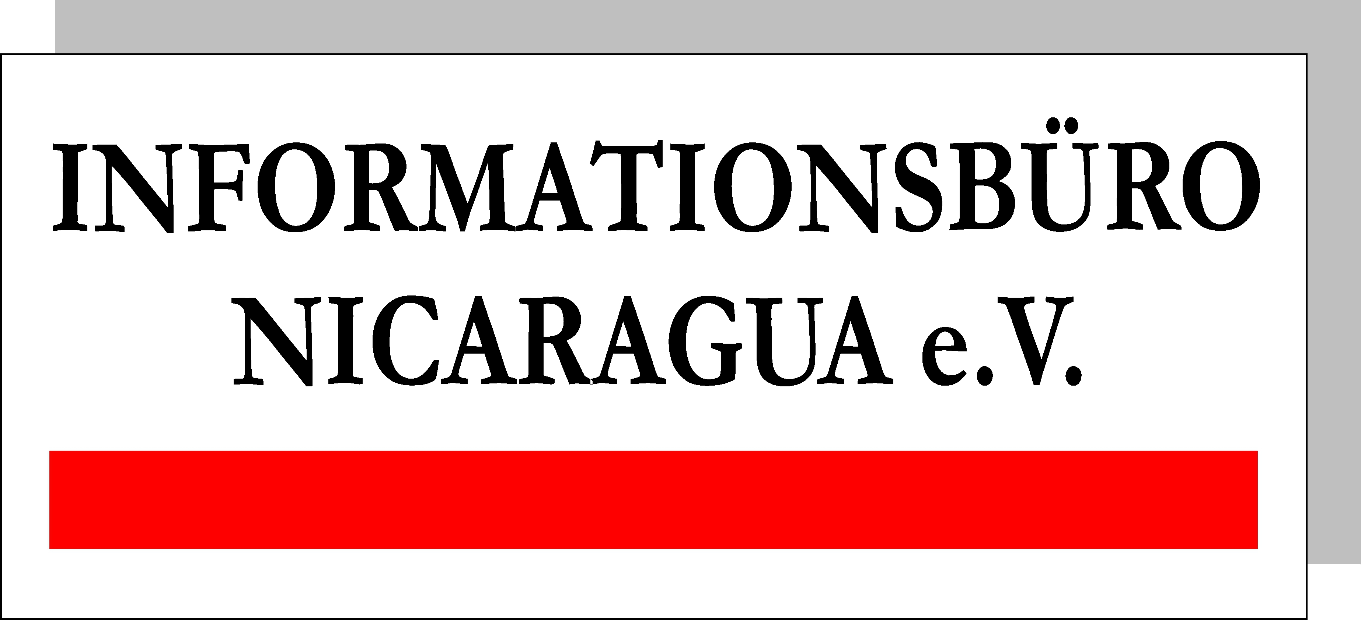
Stellenumfang und Rahmen
• 20 bis 25 Stunden pro Woche
- Befristet zunächst bis zum 31.12.2027, kann allerdings bei Genehmigung entsprechender Fördergelder verlängert werden.
• Arbeitsort: Wuppertal (teilweise mobiles Arbeiten möglich)
• Mindestens zwei Präsenztage im Büro pro Woche in der Einarbeitung, kann später auf einen reduziert werden
Aufgabenbereiche
- Organisation, Koordination und Nachbereitung von Veranstaltungen und Workshops
- Mitarbeit an der Konzeption und Umsetzung der Podcast-Reihe (z. B. Planung, Aufnahme, Schnitt oder redaktionelle Begleitung – je nach Vorkenntnissen)
- Mitarbeit an der Öffentlichkeitsarbeit des Projekts (Newsletter, Webseite, Social Media)
- Kommunikation und Abstimmung mit Projektpartner*innen in Deutschland und Mesoamerika
- Koordination von Referent*innen und Honorarkräften
- Dokumentation der Projektaktivitäten sowie allgemeine organisatorische Projektarbeit
- Mitwirkung bei Antragsstellung und -abrechnung
- Politische Bildungs- und Öffentlichkeitsarbeit zu globalen Themen in einem gemischt ehrenamtlich-hauptamtlichen Team. Aktive Teilnahme an den Bürositzungen (Plenum des Vereins).
- Beteiligung an ausgewählten Verwaltungsaufgaben des Büros (z. B. Kommunikation, Finanzen)
Wir wünschen uns
- Erfahrung in der Organisation und Begleitung von Veranstaltungen
- Erfahrung oder solide Grundkenntnisse in der Podcast-Produktion oder im Audio-Editing
- Sehr gute Deutsch- und Spanischkenntnisse in Wort und Schrift
- Eine kreative, strukturierte und selbstständige Arbeitsweise
- Interesse an/ Erfahrungen in machtkritischer, entwicklungspolitischer Bildungs- und Öffentlichkeitsarbeit
- Bereitschaft zu gelegentlichen Abend- und Wochenendterminen
- Interesse an transnationalen Perspektiven und der Arbeit mit Akteur*innen aus unterschiedlichen Kontexten
Wir bieten
• Mitarbeit in einem politisch engagierten, solidarischen Team
- Gestaltungsspielraum und Möglichkeit, eigene Ideen einzubringen
Bewerbung
Wir freuen uns über Bewerbungen von Menschen mit unterschiedlichen Hintergründen und Perspektiven. Bitte sende deine Bewerbung per E-Mail an: bewerbung@infobuero-nicaragua.org bis 28.02.2026.
Bitte füge deiner Bewerbung einen Lebenslauf (ohne Foto), ein kurzes Motivationsschreiben sowie relevante Zeugnisse bei.

